Итоговая контрольная работа по геометрии
за курс 7 класса.
Инструкция по выполнению работы.

На выполнение теста дается 40 минут. Работа состоит из двух частей, включающих в себя 13 заданий.
Часть 1 содержит 11 заданий с кратким ответом базового уровня по материалу курса геометрии. Ответом является целое число или конечная десятичная дробь.
Часть 2 содержит 2 более сложных задания по материалу курса геометрии. При их выполнении надо сделать чертёж и записать полное обоснованное решение и ответ.
При выполнении работы разрешается использовать линейку, циркуль. Использование калькулятора не допускается.
Задания можно выполнять в любом порядке. Текст задания переписывать не надо, необходимо только указать его номер.

Желаем успеха!
Демонстрационный вариант
Часть 1

1. Через две любые точки А и В можно провести:
- только две прямые 2.только одну прямую
3. ни одной прямой 4. множество прямых
2.На луче с началом в точке М отмечены точки В и С. МВ = 18,2 см, МС=9,4 см. Чему равен отрезок ВС?
- 8,8 см 2. 9,8 см 3. 27,6 см 4. Недостаточно условий
3. Точка М делит отрезок АВ на две части, одна из которой на 8 см меньше другой. Найдите длину меньшей части, если длина отрезка АВ равна 54 см.
- 19 см 2. 31 см 3. 23 см 4. другой ответ
4. Один из смежных углов в 9 раз больше другого. Найдите больший угол.
1. 162⁰ 2. 20⁰ 3. 18⁰ 4. 160⁰

5. Периметр равнобедренного треугольника равен 46 см, а его боковая сторона 17 см. Найдите длину основания треугольника.
1. 29 см 2. 12 см 3. 14,5 см 4. Недостаточно условий
6. По данным рисунка ответьте на следующий вопрос: в какой из указанных пар углы являются односторонними?
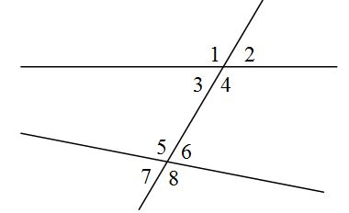
- 1 и 4 2. 1 и 5 3. 4 и 6 4. 4 и 5
7. С какими из предложенных измерений сторон может существовать треугольник?
1. 10 см, 6 см, 8 см 2. 7 см, 3 см, 3 см
- 54 см, 30 см, 20 см 4. 40 см, 40 см, 90 см
8. Выберите верное утверждение.
1. Если две стороны и угол между ними одного треугольника соответственно равны двум сторонам и углу между ними другого треугольника, то такие треугольники равны
2.Каждая сторона треугольника больше суммы двух других сторон
3.Если сторона и два угла одного треугольника соответственно равны стороне и двум углам другого треугольника, то такие треугольники равны
4.Если три угла одного треугольника соответственно равны трем углам другого треугольника, то такие треугольники равны
9. В треугольнике АВС угол С равен 90⁰, угол А равен 35⁰. Найдите угол В.

10. Прямые m и n параллельны. Найдите ∠3, если ∠1=56⁰, ∠2=49⁰. Ответ дайте в градусах.
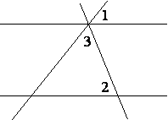
11. В треугольнике ABC проведена биссектриса AL, угол ВАL равен 26⁰, угол ACB равен 61⁰. Найдите угол ABC. Ответ дайте в градусах.
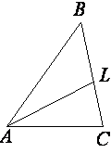
или

В треугольнике ABC BM – медиана и BH – высота. Известно, что AC=76 и BC=BM. Найдите AH.
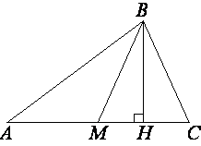

Часть 2

Сначала укажите номер задания, а затем сделайте чертёж и запишите его решение и ответ. Пишите четко и разборчиво.

13. Разность двух острых углов прямоугольного треугольника равна 20⁰. Найдите больший острый угол. Ответ дайте в градусах.

14. В равнобедренном треугольнике АВС с основанием АС внешний угол при вершине А равен 138⁰. Найдите величину угла АВС. Ответ дайте в градусах.

